Como importar os arquivos da pesquisa de preços, do coletor de dados para o sistema?

Caminho: ADM MATERIAIS – GESTAO DE ESTOQUE – GERENCIAMENTO DE FILIAL – PESQUISA DE PRECOS – MANUTENCAO – IMPORTAR COLETOR.

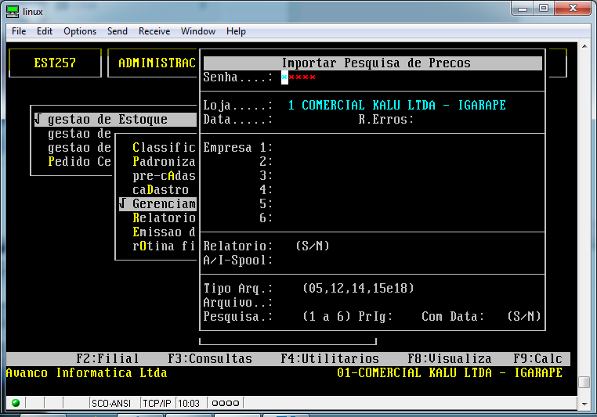
CAMPOS IMPORTANTES:
SENHA: INFORME A SENHA PARA PROSSEGUIR
LOJA: INFORME A LOJA A QUAL SERÁ FEITA A PESQUISA
DATA: INFORME A DATA DA PESQUISA
RELATORIO: INFORME SE DESEJA GERAR O RELATORIO S/N.
TIPO ARQ: INFORME O CODIGO REFERENTE AO MODELO DO COLETOR USADO
05 – ARQUIVO DE TEXTO SEM DEFINIÇÃO
12 – CIPHER LAB
14 – CIPHER LAB
15 – ZEBEX
18 – SEAL PDT 6100
NOME DO ARQUIVO: INFORME O NOME DO ARQUIVO QUE SE ENCONTRA NO DIRETORIO /u/rede/trb

